Game Design - Exercice

Introduction
Le tic-tac-toe, ou morpion, ou oxo, ou noughts and crosses, ou X’y O’sies, ou Drei gewinnt, ou tris, est un jeu de société se jouant à deux joueur·euse·s, dont le but est d'aligner trois croix ou trois ronds avant l'adversaire. Très simple et très facile à comprendre, il s'agit d'un jeu "futile", dans le sens qu'une partie optimale débouche toujours sur une égalité des deux joueur·euse·s.
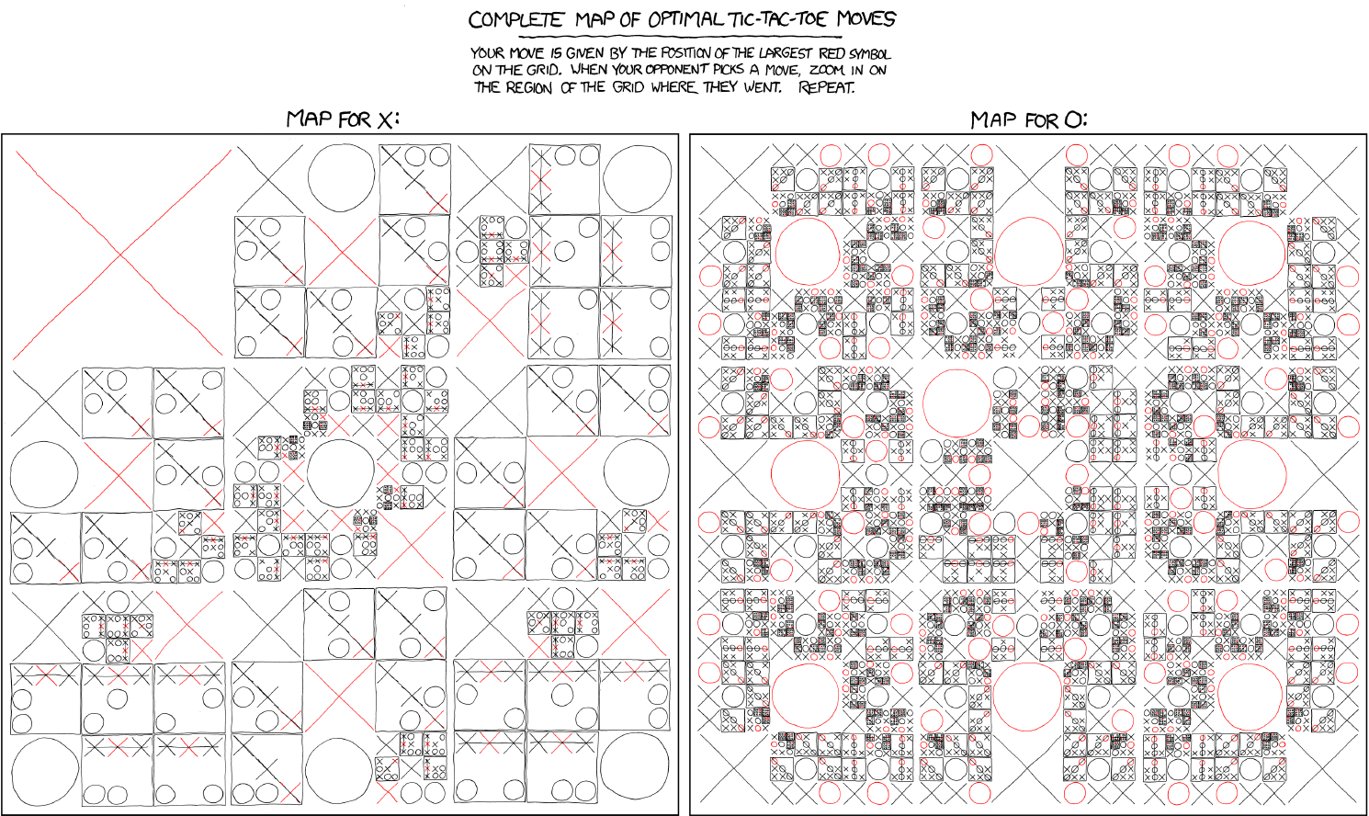
Source : XKCD.
Les règles du jeu sont définies ainsi :
- Deux joueur·euse·s, X et O, marquent à tour de rôle les espaces dans une grille de 3×3.
- Le·la joueur·euse qui réussit à placer trois de ses marques sur une ligne diagonale, horizontale ou verticale est le·la gagnant·e.

Objectifs
- Ajouter, modifier ou enlever des règles du jeu de telle sorte qu’il reste solvable.
- Faire tester votre variante auprès de quatre personnes, et recueillir leurs retours.
- Itérer sur les retours.

Instructions

Modification
Il vous est demandé d’ajouter, de modifier ou d’enlever des règles au jeu d’origine, afin d’en faire une nouvelle variante. Mécaniques, temporalité, nombre de joueurs, éléments, … Tout est possible !
Il vous faudra garder en tête que le jeu devra rester jouable, devra rester solvable (= on peut gagner ou perdre), et pouvoir être jouable sans (trop de) matériel supplémentaire.

Testing
C’est chouette de créer des trucs dans son coin, mais sans retours, cela ne sert à rien ! On vous encourage à prendre votre set de règles, et le faire tester auprès d’un maximum de gens.
Dans un contexte idéal, vous prenez votre jeu, vous le posez, avec les règles écrites, devant le nombre de personnes nécessaire pour y jouer, et vous les laissez faire. Ne dites rien, observez, prenez des notes, et ne répondez qu’aux questions essentielles. Après une ou plusieurs parties, vous pouvez intervenir pour discuter, et récupérer des informations supplémentaires, en posant des questions, si possible pas orientées (difficile !).

Itérations
Maintenant que vous avez vos retours, il est temps d’itérer ! Prenez les retours, regardez ce que vous souhaitez conserver (tout n’est pas utile), puis regardez ce que vous souhaitez implémenter (tout n’est pas utile…), pour finalement aboutir à une nouvelle version de vos règles.
Vous pouvez maintenant, si vous le désirez, refaire une session de testing, puis itérer de nouveau, jusqu’à obtenir une version de votre jeu qui vous convienne - ou bien jusqu’à en avoir marre.

A rendre
- Un ou plusieurs exemplaires du template situé sur la page suivante. Chaque exemplaire correspondra à une itération.
- Il est totalement possible de rendre autre chose que le template, si la forme ne vous convient pas.

Mettre en commun !
Si vous le souhaitez, vous pouvez sans souci partager vos itérations sur le Discord du cours ou sur le Forum Moodle, pour que d’autres étudiant·e·s puissent tester - il est même encouragé de faire des retours et d’échanger ! C’est un peu compliqué en cette période, mais vous pouvez par exemple utiliser Zoom ou des tableaux blancs en ligne comme https://www.notebookcast.com/ en complément de Discord.

Game Design - Exercice
Pseudo Discord ou email (facultatif, si vous voulez des retours) : ________________________________

Itération 0 : Exemple (vous pouvez mettre un titre ici si nécessaire)

Règles
- Deux joueur·euse·s, X et O, marquent à tour de rôle les espaces dans une grille de 3×3.
- Le·la joueur·euse qui réussit à placer trois de ses marques sur une ligne diagonale, horizontale ou verticale est le·la gagnant·e.

Potentielle(s) illustration(s)
Partie nulle  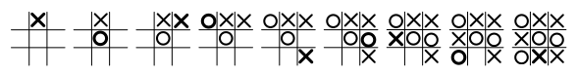 | Partie gagnée par X  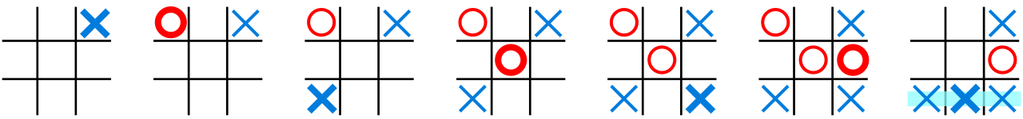

Retours
Personne 1 | Personne 2
Personne 3 | Personne 4

Game Design - Exercice
Pseudo Discord ou email (facultatif, si vous voulez des retours) : ________________________________

Itération __ : ________________________________________________________________

Règles

Potentielle(s) illustration(s)

Retours
Personne 1 | Personne 2
Personne 3 | Personne 4

